Prot.n.22/25 Avellino 3 Giugno 2025

Ai Sigg. Titolari di Farmacia
della Provincia di Avellino

Oggetto: Comunicazioni.

Caro Collega,

Ti comunico che sono stati disposti i segenti pagamenti:

Fatture AIR Marzo 2025 determina dirigenziale n.3002 del 23 maggio 2025;

Distinta Contabile Riepilogativa SSN Aprile 2025 determina dirigenziale
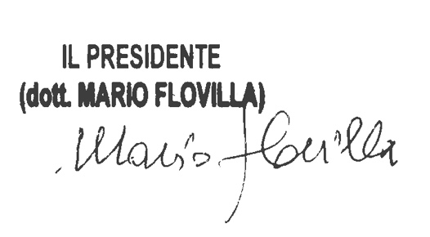
n. 3029 del 23 Maggio 2025;

Cordiali saluti.

